ПО столовой при МБОУ «Лицей №5»

Наименование продуктов Выход Стои-ть Белки Жиры Угл-ды Кккал

Пятница декабря 2023

1 класс
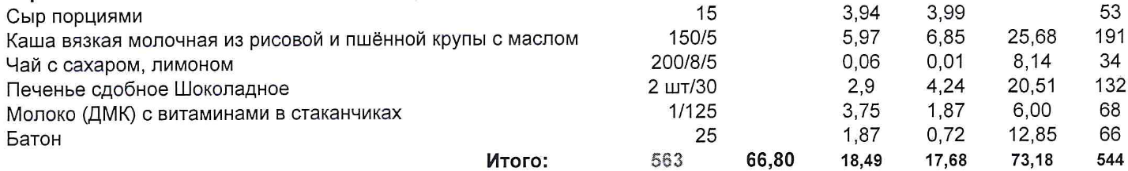

2-4 класс
